
商业模式创新
—VUCA时代企业盈利模式转型与持续成长之道
（2020年新版）

【授课讲师】 柳瑞军
【标准课时】12课时/2天
【课程收益】
1. 了解商业模式的价值，学会设计商业模式创新体系；
2. 了解商业模式盈利系统，学习设计重组企业盈利系统；
3. 针对商业模式创新的问题，帮助学员寻找突破的对策；
4. 帮助学员发现创新的规律，学会创新规划的方法。
【培训对象】各类企业董事长、ＣＥＯ、总裁、总监等企业经营者；副总裁、总经理、高级经理等企业中高层管理者，以及各类创业者。
【培训日程规划】
 | 第一天 | 第二天
上午 | 一、企业持续成长与商业模式创新  二、如何选择合适的商业模式 | 五、产品与服务模式创新  六、市场通路与客户管理模式创新
下午 | 三、商业模式创新方法和步骤  四、移动互联时代的商业模式创新 | 七、业务与运营模式创新  八、商业模式设计与市场竞争战略
【课程大纲】
主题一：企业持续成长与商业模式创新
- 商业模式模式之争——如何突破企业的增长局限
  - 企业不同发展阶段的经营管理瓶颈
  - vuca时代的商业竞争
  - 商业模式变革的时机
- 经营战略、核心竞争力与商业模式的关系
- 信息化、智能化和大数据时代的商业模式创新
- 商业模式创新的本质和内涵
  - 传统企业商业模式特点
  - 创新经济的商业模式特点
  - 未来企业的商业模式
- 商业模式创新的路径
- 比较研究案例： 苹果、阿里巴巴、海尔智家等企业的商业模式/义乌小商品转型记等
- 课堂活动：密电风云/识别商业模式
主题二：如何选择合适的商业模式？
- 商业模式的独特性与不可复制特性
- 什么样的模式才是适合和独特的商业模式？
- 决定商业模式的要素
- 企业环境和竞争力分析
- 产业结构分析
- 企业价值链与价值活动分析
- 基本价值活动对商业模式模式的影响
- 辅助活动对商业模式的影响
- 企业不同发展阶段的商业模式
- 案例：不同行业的商业模式比较
主题三：商业模式创新方法和步骤
- 商业模式创新方法
- 要素创新法、结构重构方法、整合法等
- 商业模式创新的6个步骤
- 商业模式创新机会分析
- 如何分析商业模式创新的要素？
- 如何确认商业模式创新的领域？
- 商业模式画布创新方法
- 企业和产品的价值主张与定位
- 商业模式创新技巧——“4C法”
- 典型案例与实务演练
主题四：移动互联时代的商业模式创新
- 免费商业模式创新方法与策略
- O2O商业模式创新方法与策略
- 跨界商业模式创新方法与策略
- 长尾型商业模式创新方法与策略
- 工具+社群+商业模式创新方法与策略
- 平台商业模式创新方法与策略
- 华为公司、360公司、阿里巴巴、携程等20多个模式创新案例
主题五、产品与服务模式创新
- STP战略目标下的产品与服务模式设计
- 从营销4P到4C
- 新产品战略与新产品模式创新
- 新产品创新的类型
- 新产品开发的创意来源和6个创意技巧
- 案例：宝洁公司的“联系+开发”模式
- 服务模式创新的来源与分析矩阵
- 客户体验设计创新的6个技巧
- 典型案例及实务演练
主题六：市场通路与客户管理模式创新
- STP战略目标下的市场与客户管理模式设计
- 市场模式、渠道模式与客户管理模式的创新策略
- “营销十型”与全方位营销
- 向服务转型
- 从销售者向关系管理者转型
- 《客户关系管理水平测试表》
- 实现持续销售的6个技巧
- 颠覆性商业模式——逆向营销的5个技巧
- 典型案例与思维练习
主题七：业务与运营模式创新
- 业务模式的要素与创新方法
- 构建规范灵活的运营体系——决定商业模式的成败！
- 价值链管理与价值链战略
- 构建以顾客为中心的运营流程
- 价值链管理的两大关键和6大要素
- 合作模式与跨界整合的策略
- 商业模式中的协同效应与资源整合
- 从“效率思维”向“效能思维”转型
- 案例研讨：稻盛和夫如何拯救日航/阿里的中台战略等
主题八：商业模式设计与市场竞争战略
- 商业模式设计与企业竞争战略的关系
- 识别竞争者与商业模式
- 不同竞争地位企业的商业模式特点
- 市场领导者的主要战略和商业模式设计
- 市场挑战者的主要战略和商业模式设计
- 市场跟随者的主要战略和商业模式设计
- 市场补缺者的主要战略和商业模式设计
- 既定商业模式下的竞争策略选择
  - 价格竞争策略
  - 质量竞争策略
  - 服务竞争策略
  - 效率竞争策略
  - 差异化竞争策略
- 实现商业模式成功转型——构建持续盈利的三大支持系统
- 综合案例与实务研讨

商业模式与营销创新相关课程培训案例
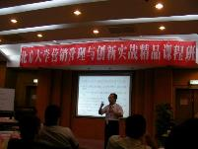  北大营销总裁班·营销创新 |   华泰保险总公司·系统管理创新 | 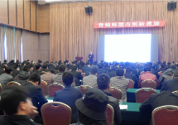  山东中慧集团·营销转型与创新
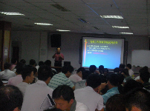  保定乾坤福公司  《营销思维突破与工作创新》 | 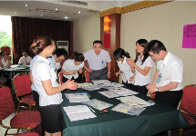  新华保险湖北分公司  《营销团队执行力与工作创新》 | 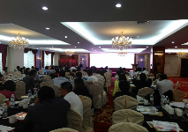  内蒙古公开课  《商业模式转型与营销创新》
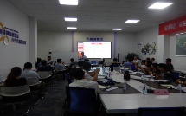  山东恒建集团·市场化思维转型 | 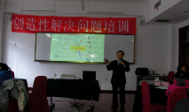  中国移动黑龙江公司·创新思维2场 | 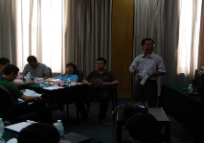  北京京北方科技公司·微创新
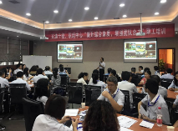  重庆交通培训学校·营销创新 | 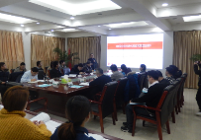  国网山西综合能源·市场化转型 | 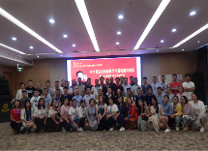  《2019中小微转型和盈利模式创新》
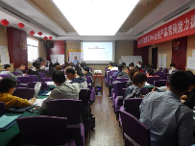  2019山西晋城公开课《营销创新》 | 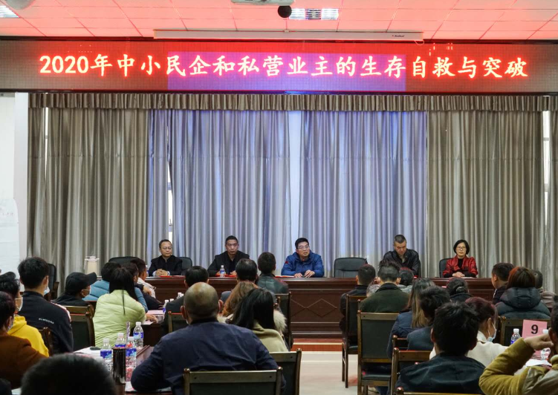  《2020中小民企生存自求与突破》 | 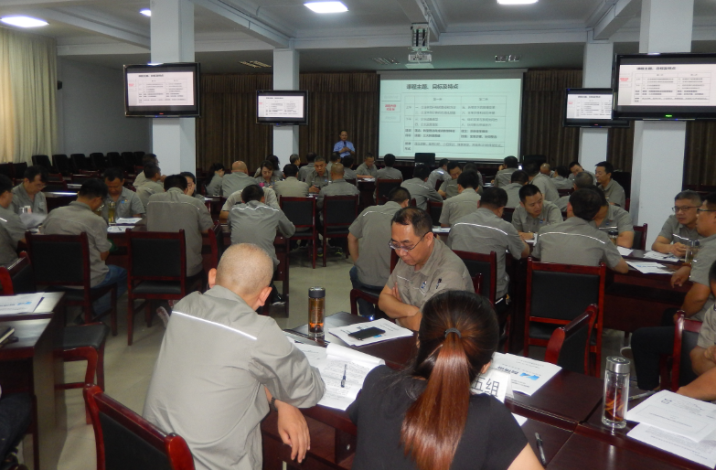  《企业市场化转型与盈利模式创新》

